TAREA
Fecha: 31/07/26
- Escribir un dictado de palabras con hue, hie y hum (10 palabras). Luego elegir 4 palabras y redactar oraciones.
- Hacer 3 sumas y 3 restas de 3 cifras.
- Resolver las sumas y escribir en forma de multiplicación
2+2+2+2+2=
33+3+3+3+3+3=
5+5+5+5+5=
- Escribir adjetivos para los siguientes sustantivos: mariposa, cama, milanesas.
- Leer y resolver las fotocopias
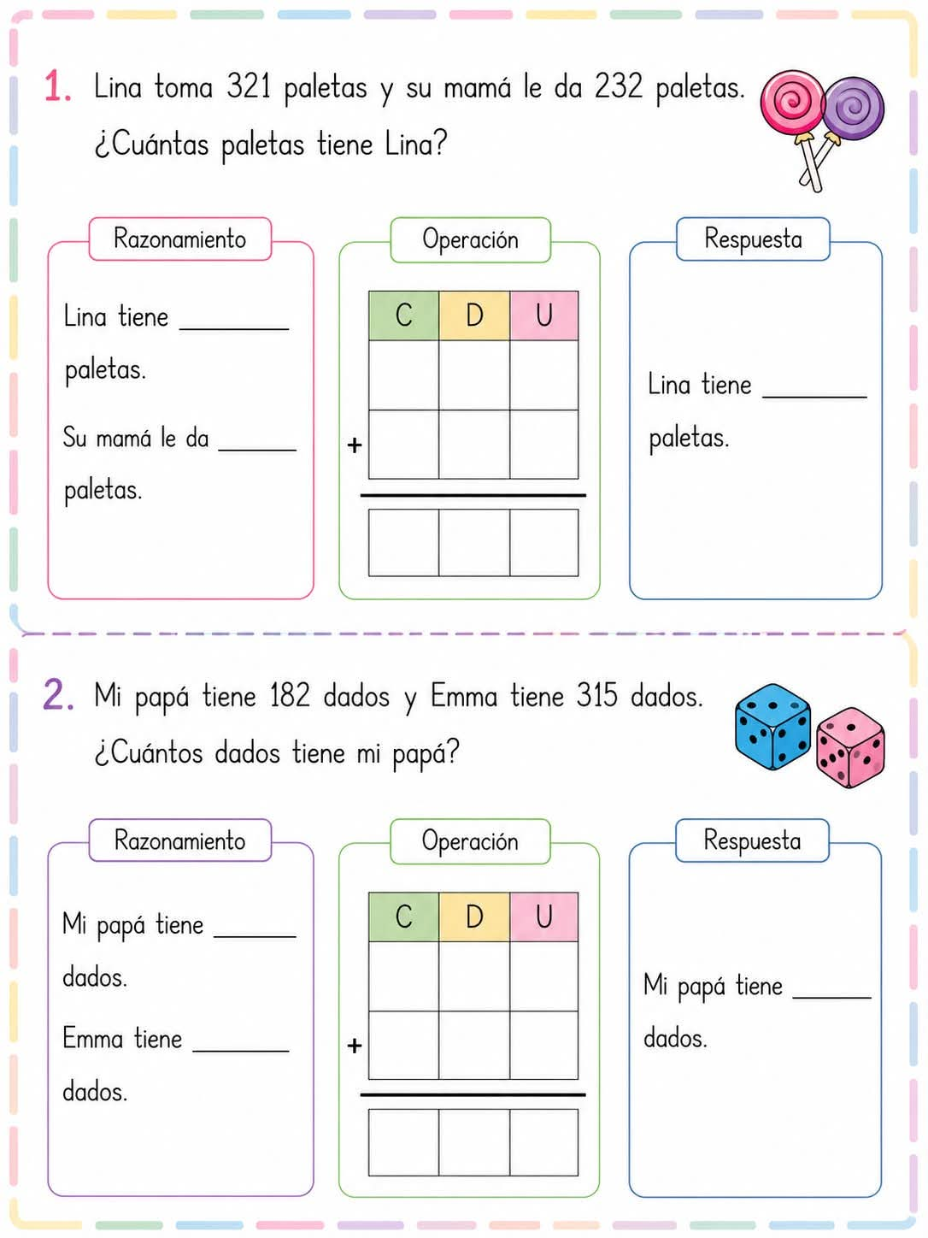

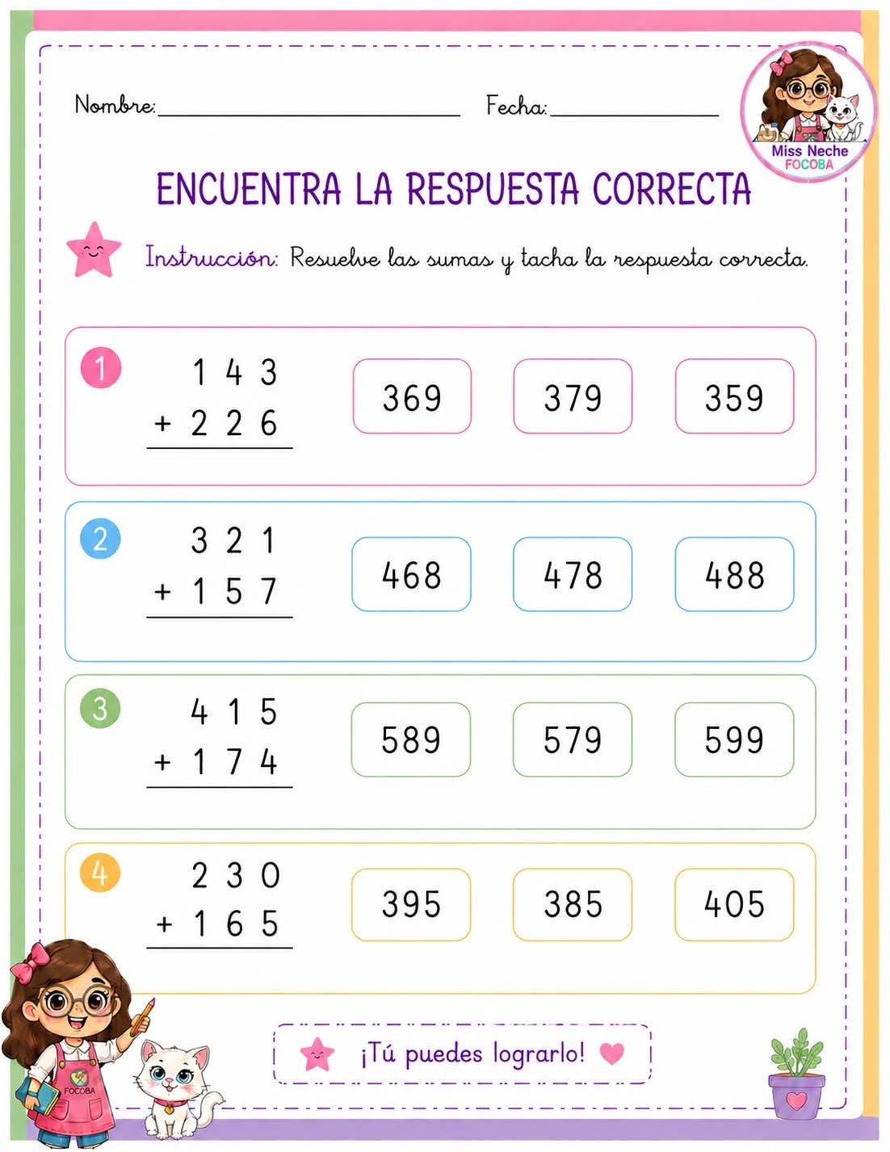

Fecha de presentación de la tarea 3/8
Notif.

